**Web technológiák BSc**

4. gyak

2021. 03. 03.

**Készítette:**

Tóth Péter Bsc Villamosmérnök

CD9TKH

**Miskolc, 2021**

1. **Tesztelés a saját gépén**

a,

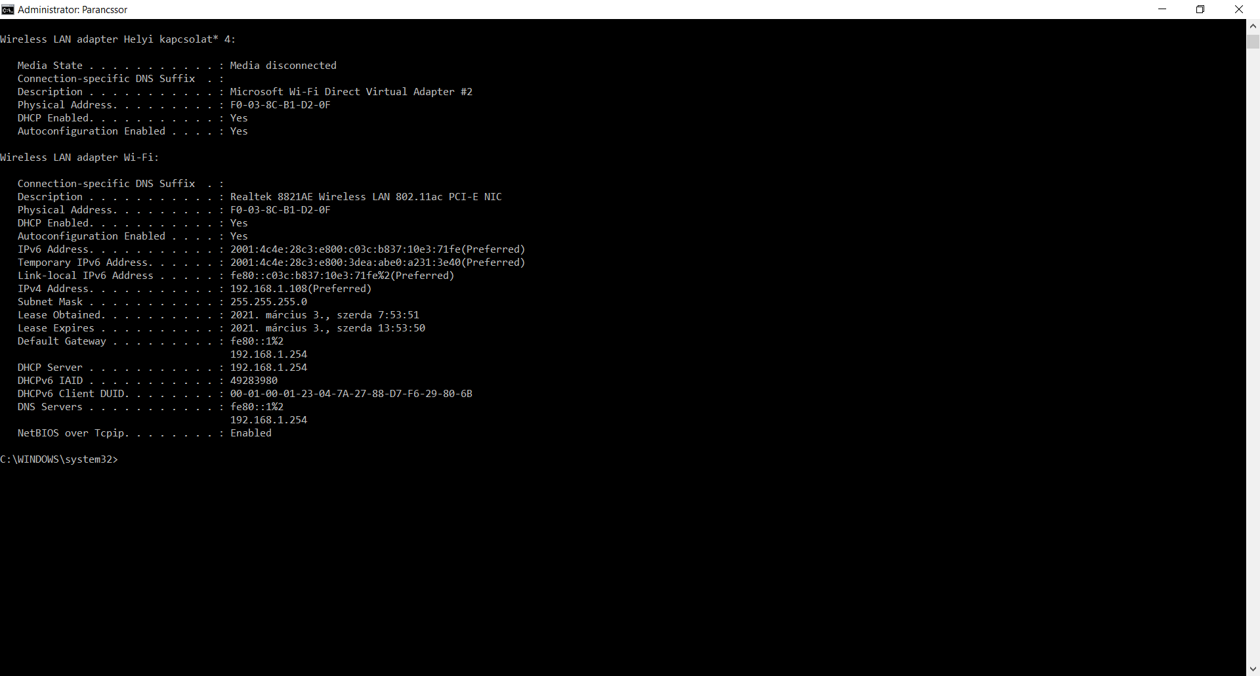

b,

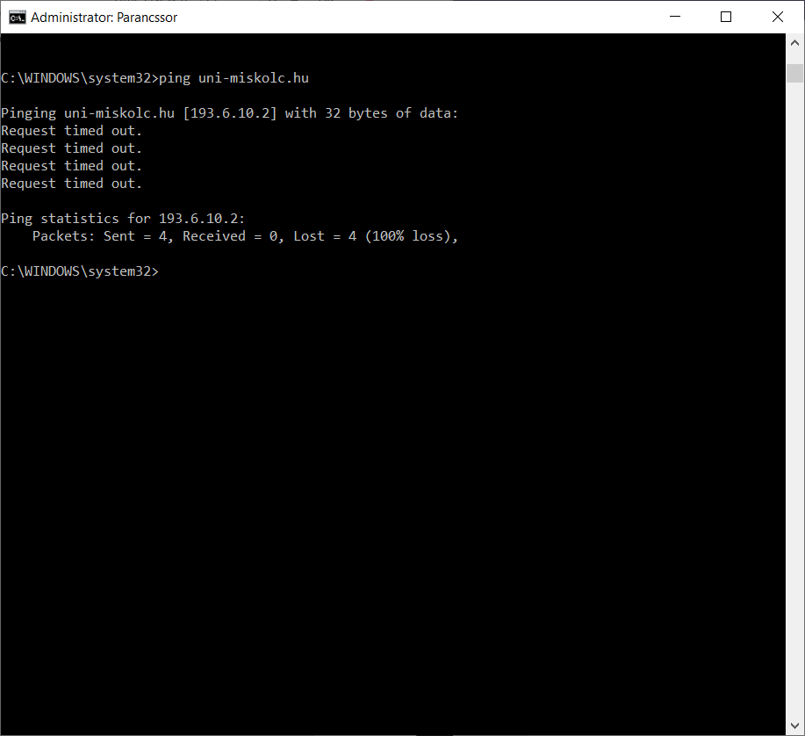

c,

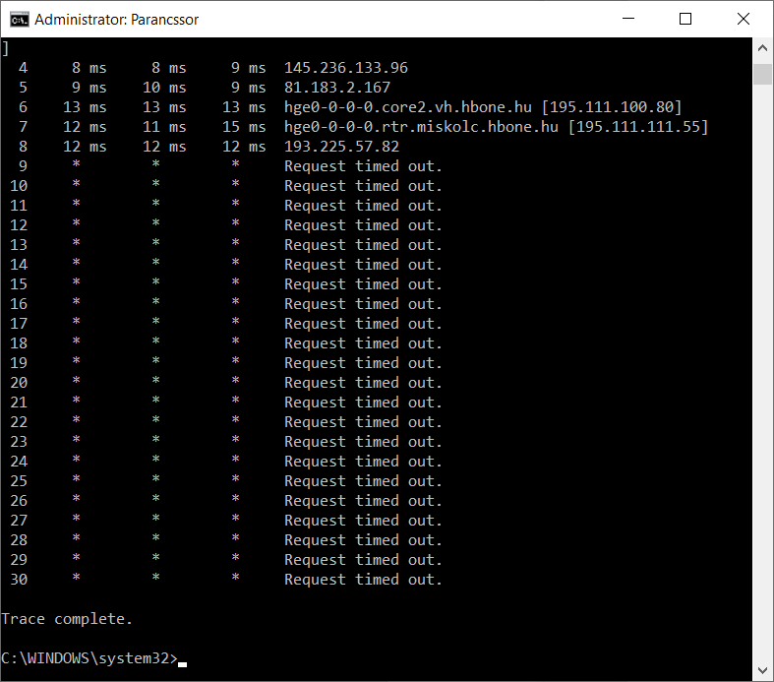

d, 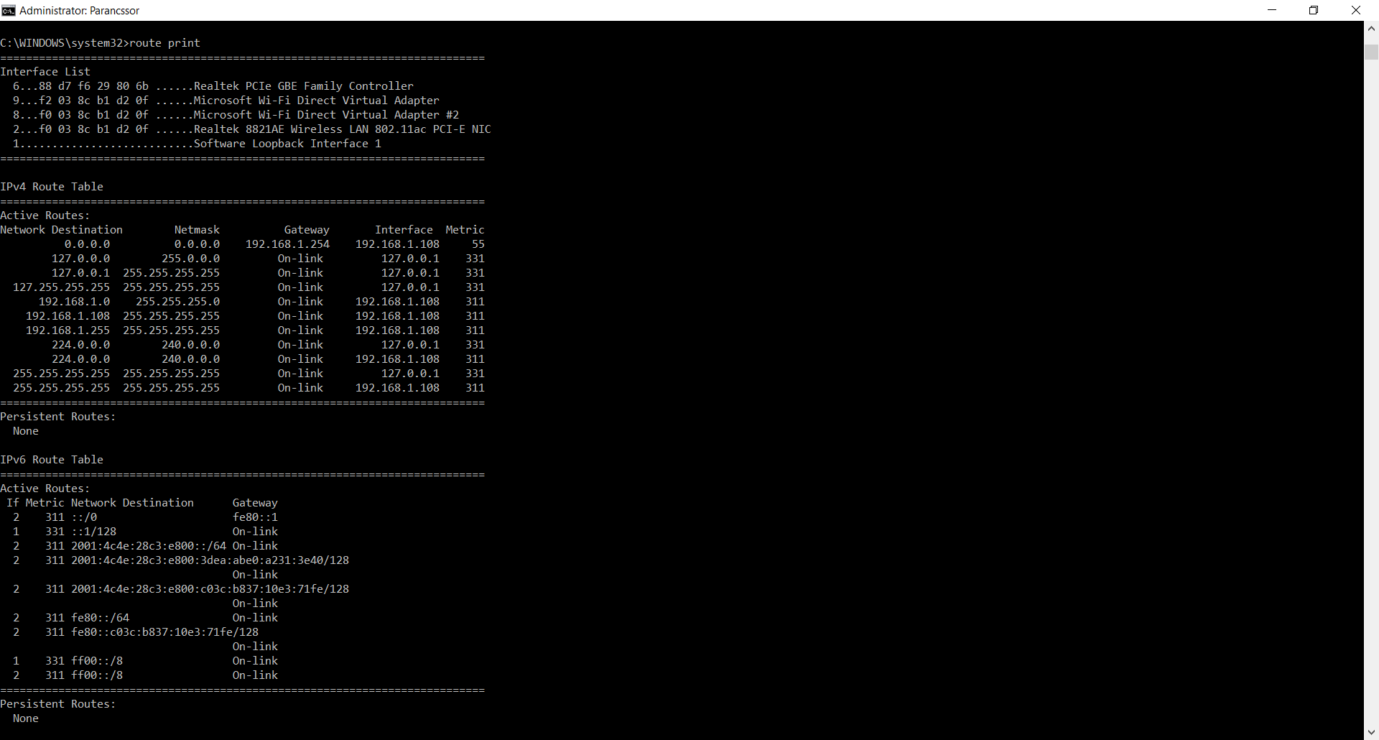

e,

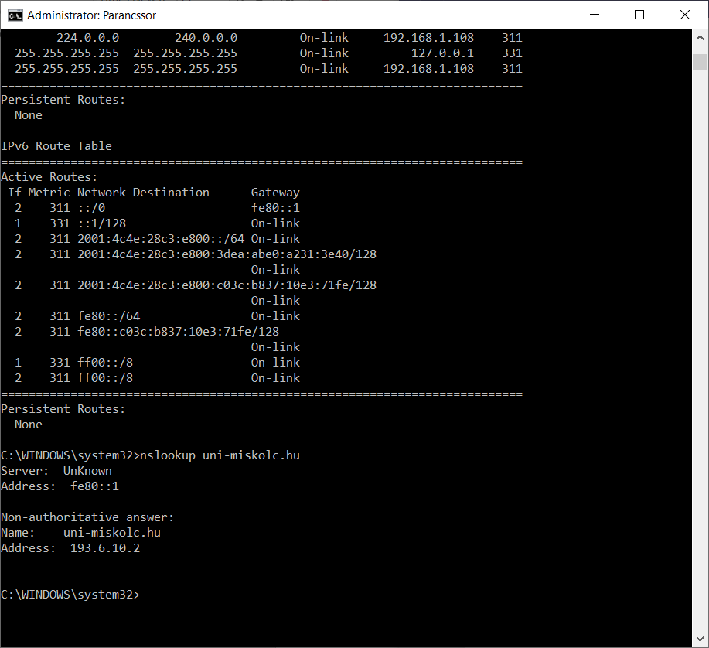

1. **Feladat- Szövegformázás (B, U, I, Strike, sub, sup)**

*Megvalósítás:* weblap1.html

1. **Házifeladat**

*Megvalósítás:* CD9TKH_TP.html

**4. Feladat- Szövegformázás: FONT (méret, típus, szín)**

*Megvalósítás:* weblap2.html

**5. Feladat- Szövegformázás: bekezdés, igazítás**

*Megvalósítás*: bekezdes.html